2300系统流路及流程

1. 2300流路图

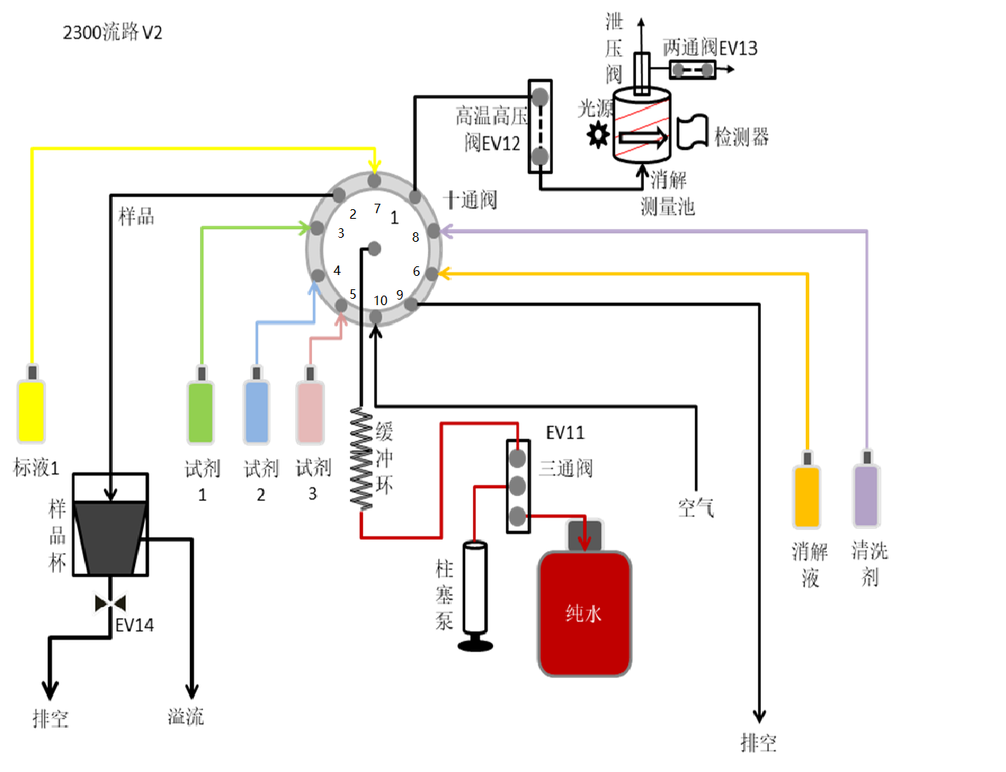

1. 动作
2. 系统初始化

|  |  |  |  |
| --- | --- | --- | --- |
| 序号 | 部件/动作 | 状态 | 说明 |
| 1 | EV8 | 开 |  |
| 2 | EV11 | 关 |  |
| 3 | 注射泵 | 复位 |  |
| 4 | 十通阀、EV11-14 | 关 |  |

1. 触发取样

取样是由分析模块控制还是上位机触摸屏控制？以下是假设取样由分析模块控制。

|  |  |  |  |
| --- | --- | --- | --- |
| 序号 | 部件/动作 | 状态 | 说明 |
| 1 | EV14，EV15 | 开 |  |
| 2 | 等待 | 冲洗时间 |  |
| 3 | EV14 | 关 |  |
| 4 | 等待 | 取样时间 |  |
| 5 | EV15 | 关 |  |

1. 测量池排空

|  |  |  |  |
| --- | --- | --- | --- |
| 序号 | 部件/动作 | 状态 | 说明 |
| 1 | EV1，EV12，EV13 | 开 |  |
| 2 | 注射泵 | 0-4.5 | 表示活塞从0移动到4.5mL的位置 |
| 3 | EV1，EV12，EV13 | 关 |  |
| 4 | EV8 | 开 |  |
| 5 | 注射泵 | 4.5-0 | 表示活塞从4.5mL移动到0的位置 |
| 6 | EV8 | 关 |  |

1. 抽取空气

|  |  |  |  |
| --- | --- | --- | --- |
| 序号 | 部件/动作 | 状态 | 说明 |
| 1 | EV7 | 开 | 抽取空气 |
| 2 | 注射泵 | 0-4.5 |  |
| 3 | EV7 | 关 |  |
| 4 | EV1，EV12，EV13 | 开 | 用空气将管路中的溶液带到测量池，并搅拌混匀 |
| 5 | 注射泵 | 4.5-0 |  |
| 6 | EV1，EV12，EV13 | 关 |  |

1. 样品润洗

|  |  |  |  |
| --- | --- | --- | --- |
| 序号 | 部件/动作 | 状态 | 说明 |
| 1 | EV3 | 开 | 抽样品 |
| 2 | 注射泵 | 0-3.0 |  |
| 3 | EV3 | 关 |  |
| 4 | EV1，EV12，EV13 | 开 | 将样品加到测量池 |
| 5 | 注射泵 | 3.0-0 |  |
| 6 | EV1，EV12，EV13 | 关 |  |
| 7 | 抽取空气 |  |  |
| 8 | 等待 | 10s | 等待10秒钟 |
| 9 | 测量池排空 |  |  |

1. 标液润洗

|  |  |  |  |
| --- | --- | --- | --- |
| 序号 | 部件/动作 | 状态 | 说明 |
| 1 | EV2 | 开 | 抽标液 |
| 2 | 注射泵 | 0-3.0 |  |
| 3 | EV2 | 关 |  |
| 4 | EV1，EV12，EV13 | 开 | 将标液加到测量池 |
| 5 | 注射泵 | 3.0-0 |  |
| 6 | EV1，EV12，EV13 | 关 |  |
| 7 | 抽取空气 |  |  |
| 8 | 等待 | 10s | 等待10秒钟 |
| 9 | 测量池排空 |  |  |

1. 加辅助试剂

|  |  |  |  |
| --- | --- | --- | --- |
| 序号 | 部件/动作 | 状态 | 说明 |
| 1 | 判断R1V是否为0，为0则执行完毕 | |  |
| 2 | EV4 | 开 | 抽取试剂1 |
| 3 | 注射泵 | 0-R1V | R1V是菜单中设置的试剂1体积 |
| 4 | EV4 | 关 |  |
| 5 | 判断R2V是否为0，为0则跳至9 | |  |
| 6 | EV5 | 开 | 抽取试剂2 |
| 7 | 注射泵 | R1V-（R1V+R2V） | R2V是菜单中设置的试剂2体积 |
| 8 | EV5 | 关 |  |
| 9 | EV1，EV12，EV13 | 开 | 将溶液推到消解测量池 |
| 10 | 注射泵 | （R1V+R2V）-0 |  |
| 11 | EV1，EV12，EV13 | 关 |  |

1. 加样品

|  |  |  |  |
| --- | --- | --- | --- |
| 序号 | 部件/动作 | 状态 | 说明 |
| 1 | EV3 | 开 | 抽取样品 |
| 2 | 注射泵 | 0-SPV | SPV是菜单中设置的样品体积 |
| 3 | EV3 | 关 |  |
| 4 | EV1，EV12，EV13 | 开 | 将样品推到消解测量池 |
| 5 | 注射泵 | SPV-0 |  |
| 6 | EV1，EV12，EV13 | 关 |  |
| 7 | 抽取空气 |  |  |

1. 加显色剂

|  |  |  |  |
| --- | --- | --- | --- |
| 序号 | 部件/动作 | 状态 | 说明 |
| 1 | EV6 | 开 | 抽取试剂3 |
| 2 | 注射泵 | 0-R3V | R3V是菜单中设置的试剂3体积 |
| 3 | EV6 | 关 |  |
| 4 | EV1，EV12，EV13 | 开 | 将试剂3推到消解测量池 |
| 5 | 注射泵 | R3V-0 |  |
| 6 | EV1，EV12，EV13 | 关 |  |
| 7 | 抽取空气 |  |  |

1. 加消解试剂

|  |  |  |  |
| --- | --- | --- | --- |
| 序号 | 部件/动作 | 状态 | 说明 |
| 1 | EV9 | 开 | 抽取消解试剂 |
| 2 | 注射泵 | 0-RDV | RDV是菜单中设置的消解试剂体积 |
| 3 | EV9 | 关 |  |
| 4 | EV1，EV12，EV13 | 开 | 将消解试剂推到消解测量池 |
| 5 | 注射泵 | RDV-0 |  |
| 6 | EV1，EV12，EV13 | 关 |  |

1. 纯水清洗测量池

|  |  |  |  |
| --- | --- | --- | --- |
| 序号 | 部件/动作 | 状态 | 说明 |
| 1 | EV11 | 开 |  |
| 2 | 注射泵 | 0-3.0 |  |
| 3 | EV11 | 关 |  |
| 4 | EV1，EV12，EV13 | 开 |  |
| 5 | 注射泵 | 3.0-0 |  |
| 6 | EV1，EV12，EV13 | 关 |  |
| 7 | 抽取空气 |  |  |

1. 排空清洗

|  |  |  |  |
| --- | --- | --- | --- |
| 序号 | 部件/动作 | 状态 | 说明 |
| 1 | 测量池排空 |  |  |
| 2 | 纯水清洗测量池 |  |  |

13）清洗剂清洗

|  |  |  |  |
| --- | --- | --- | --- |
| 序号 | 部件/动作 | 状态 | 说明 |
| 1 | EV10 | 开 |  |
| 2 | 注射泵 | 0-3.5 |  |
| 3 | EV10 | 关 |  |
| 4 | EV1，EV12，EV13 | 开 |  |
| 5 | 注射泵 | 3.5-0 |  |
| 6 | EV1，EV12，EV13 | 关 |  |
| 7 | 抽取空气 |  |  |

1. 测量信号

根据“最小时间”“最大时间”“信号漂移”三个参数来判断信号的稳定，最小时间和最大时间的单位是秒，在最小时间内，读取光电管的信号并显示出来，但不判断是否稳定，过了最小时间后，判断10秒内读到的最大信号和最小信号之差是否小于信号漂移值，如果是则认为信号稳定，继续下一步，如果不是，则继续判断，直到最大时间终止，并以最后的信号值做为读取的信号值，继续下一步。

1. 消解

消解时要先升温，升温到“消解温度”，然后稳定一段时间：“消解时间”（从到达消解温度开始算），消解时间内需保持消解测量池内的温度基本恒定（±3℃，波动尽量小），消解时间到后，需对消解测量池内的溶液降温（降温可使用风冷或鼓气的方式），使其达到分析温度，到达分析温度后即可进行下一步。

1. 系统填充

|  |  |  |  |
| --- | --- | --- | --- |
| 序号 | 部件 | 状态 | 说明 |
| 1 | EV8 | 开 | 排空注射器 |
| 2 | EV11 | 关 |  |
| 3 | 注射泵 | 复位 |  |
| 4 | EV8 | 关 | 填充纯水 |
| 5 | EV11 | 开 |  |
| 6 | 注射泵 | 0-3.0 |  |
|  |  |  |  |
| 7 | EV8 | 开 |  |
| 8 | EV11 | 关 |  |
| 9 | 注射泵 | 3.0-0 |  |
|  |  |  |  |
| 10 | EV8 | 关 |  |
| 11 | EV2 | 开 | 抽标液 |
| 12 | 注射泵 | 0-3 |  |
| 13 | EV2 | 关 | 排标液 |
| 14 | EV8 | 开 |  |
| 15 | 注射泵 | 3-0 |  |
| 16 | EV8 | 关 |  |
| 17 | EV3 | 开 | 抽样品 |
| 18 | 注射泵 | 0-3 |  |
| 19 | EV3 | 关 | 排样品 |
| 20 | EV8 | 开 |  |
| 21 | 注射泵 | 3-0 |  |
| 22 | EV8 | 关 |  |
| 23 | 判断试剂1是否为0，如果为0，则跳到37 | |  |
| 24 | EV4 | 开 | 抽试剂1 |
| 25 | 注射泵 | 0-3 |  |
| 26 | EV4 | 关 | 排试剂1 |
| 27 | EV8 | 开 |  |
| 28 | 注射泵 | 3-0 |  |
| 29 | EV8 | 关 |  |
| 30 | 判断试剂2是否为0，如果为0，则跳到37 | |  |
| 31 | EV5 | 开 | 抽试剂2 |
| 32 | 注射泵 | 0-3 |  |
| 33 | EV5 | 关 | 排试剂2 |
| 34 | EV8 | 开 |  |
| 35 | 注射泵 | 3-0 |  |
| 36 | EV8 | 关 |  |
| 37 | 判断试剂3是否为0，如果为0，则跳到44 | |  |
| 38 | EV6 | 开 | 抽试剂3 |
| 39 | 注射泵 | 0-3 |  |
| 40 | EV6 | 关 | 排试剂3 |
| 41 | EV8 | 开 |  |
| 42 | 注射泵 | 3-0 |  |
| 43 | EV8 | 关 |  |
| 44 | 判断是否有消解，如果不消解，跳到51 | |  |
| 45 | EV9 | 开 | 抽消解液 |
| 46 | 注射泵 | 0-3 |  |
| 47 | EV9 | 关 | 排消解液 |
| 48 | EV8 | 开 |  |
| 49 | 注射泵 | 3-0 |  |
| 50 | EV8 | 关 |  |
| 51 | EV10 | 开 | 抽清洗剂 |
| 52 | 注射泵 | 0-3 |  |
| 53 | EV10 | 关 | 排清洗剂 |
| 54 | EV8 | 开 |  |
| 55 | 注射泵 | 3-0 |  |
| 56 | EV8 | 关 |  |
| 57 | 排空测量池 |  |  |
| 58 | EV7 | 开 | 抽空气 |
| 59 | 注射泵 | 0-4.5 |  |
| 60 | EV7 | 关 |  |
| 61 | EV8 | 开 |  |
| 62 | 注射泵 | 4.5-0 |  |
| 63 | EV8 | 关 |  |
| 64 | EV11 | 开 |  |
| 65 | 注射泵 | 0-3.0 | 再次填充纯水 |
| 66 | EV11 | 关 |  |
| 67 | EV8 | 开 |  |
| 68 | 注射泵 | 3.0-0 |  |
| 69 | EV8 | 开 |  |

1. 分析

说明：

1. 建议在菜单中有设置是否消解的选项，根据该选项自动选择无消解分析流程或消解分析流程。
2. 计算：在本地（分析模块）主页面显示结果，但不储存到本地的历史记录中
3. 输出结果：将结果输出到上位机，并储存到本地的历史记录中
4. 两次的测量信号分别对应E1和E2
5. 校正



1. 自动流程

